
BỘ CÔNG THƯƠNG
TRƯỜNG ĐẠI HỌC CÔNG NGHIỆP TP HỒ CHÍ MINH
----------------------
Khoa: Công Nghệ Thông Tin


BÁO CÁO BÀI TẬP LỚN
MÔN HỌC: CÔNG CỤ WEB VÀ WEBSITE HƯỚNG DỮ LIỆU
ĐỀ TÀI:
HỆ THỐNG QUẢN LÝ DỮ LIỆU & BÁN LẺ ĐA CHI NHÁNH
ĐIỆN MÁY XANH (MWG RETAIL SYSTEM)
Giảng viên hướng dẫn: Trương Bá Phúc
Lớp học phần (Class Code): DHCNTT21BVL
Nhóm sinh viên thực hiện (3 thành viên — Phân hoạch dọc):
1. Bùi Dương Diễm — MSSV: 25765281 (Nhóm trưởng)
2. Phạm Ngọc Lang — MSSV: 25765251 (Thành viên)
3. Nguyễn Thanh Toàn — MSSV: 25765051 (Thành viên)
Kho mã nguồn GitHub: https://github.com/langpn/mwg-retail-system
Thời gian hoàn thành: 11/2026

NHẬN XÉT CỦA GIẢNG VIÊN HƯỚNG DẪN
Tiêu chí đánh giá Bài tập lớn & Vấn đáp | Nhận xét của Giảng viên
1. Kiến trúc hệ thống (MVC, RESTful API, SPA, JPA/Hibernate) & CSDL 10 bảng
2. Mức độ hoàn thiện chức năng CRUD, lọc đa chiều & kiểm thử API Postman
3. Đánh giá cá nhân Nhóm trưởng — Bùi Dương Diễm (MSSV: 25765281)
4. Đánh giá cá nhân Thành viên — Phạm Ngọc Lang (MSSV: 25765251)
5. Đánh giá cá nhân Thành viên — Nguyễn Thanh Toàn (MSSV: 25765051)

Điểm Bài tập lớn (Bằng số / Bằng chữ): ....................................................................................
TP. Hồ Chí Minh, ngày ...... tháng ...... năm 2026
GIẢNG VIÊN CHẤM THI
(Ký và ghi rõ họ tên)

PHẦN 1. BỐI CẢNH, LÝ DO CHỌN ĐỀ TÀI & MỤC TIÊU HỆ THỐNG

1.1. Bối cảnh nghiệp vụ thực tế & Lý do chọn đề tài
Trong vận hành chuỗi siêu thị điện máy đa chi nhánh (như Điện Máy Xanh), bài toán cốt lõi không chỉ là trưng bày danh mục sản phẩm mà là đồng bộ dữ liệu tồn kho theo từng địa bàn siêu thị thời gian thực. Khách hàng tại Quận 9 hoặc TP. Thủ Đức cần tra cứu tức thì xem mặt hàng máy giặt, tủ lạnh hay tivi mình chọn hiện còn sẵn bao nhiêu chiếc tại chi nhánh gần nhất. Đồng thời, ngay khi đơn hàng phát sinh, tồn kho của đúng siêu thị đó phải được khấu trừ tự động trong cùng một giao dịch để ngăn chặn tình trạng bán vượt số lượng thực có (overselling).

1.2. Mục tiêu đề tài, Phạm vi triển khai & Điểm mới khác biệt
• Mục tiêu kỹ thuật: Xây dựng ứng dụng web hướng dữ liệu chuẩn phân tầng Spring Boot (MVC + RESTful Web Services), ánh xạ ORM Code-First 10 bảng quan hệ trên MySQL 8 bằng Spring Data JPA / Hibernate, cung cấp 29 REST API nội bộ đầy đủ 4 HTTP Verbs (GET, POST, PUT, DELETE).
• Phạm vi triển khai vừa sức môn học: Tập trung sâu vào 3 phân hệ liên kết xuyên suốt: (1) Danh mục – Thương hiệu – Sản phẩm; (2) Siêu thị chi nhánh – Ma trận tồn kho – Đánh giá sản phẩm; (3) Khách hàng – Khuyến mãi – Đơn hàng & Khấu trừ tồn kho tự động.
• Điểm mới & sáng tạo nổi bật: Kết hợp kiến trúc Hybrid hiện đại gồm giao diện thương mại điện tử React 19 / Next.js 16 (SPA xuất tĩnh chạy chung một cổng 8088 duy nhất, tốc độ tải trang < 10ms) song song với trang Spring MVC + Thymeleaf (/mvc/catalog) nạp sẵn Combobox từ Server dưới 15ms; tách biệt đơn giá chốt đơn unit_price trong bảng order_items để bảo toàn lịch sử doanh thu.

PHẦN 2. KỊCH BẢN SỬ DỤNG & BIỂU ĐỒ USE CASE

2.1. Kịch bản luồng người dùng tương tác điển hình (User Scenarios)
• Kịch bản Khách hàng mua sắm: (1) Truy cập trang chủ http://localhost:8088, lọc ngành hàng 'Máy giặt' kết hợp giá trần 'Dưới 8 triệu' -> (2) Xem tồn kho thực tế tại ĐMX Lê Văn Việt (Quận 9: còn 4 máy) -> (3) Thêm vào giỏ hàng, nhập mã khuyến mãi MWG5 (giảm 5% từ 7.490.000đ còn 7.115.500đ) -> (4) Đặt hàng thành công, hệ thống tự động trừ tồn kho Quận 9 xuống còn 3 máy.
• Kịch bản Quản trị viên siêu thị: Truy cập Dashboard (/dashboard) hoặc trang danh mục MVC (/mvc/catalog) để thêm/sửa/xóa sản phẩm, điều chỉnh số lượng nhập kho chi nhánh (HTTP PUT), quản lý voucher, duyệt trạng thái đơn hàng (CONFIRMED/COMPLETED) và kiểm duyệt đánh giá khách hàng.

2.2. Biểu đồ Use Case tổng quát & Đặc tả tóm tắt
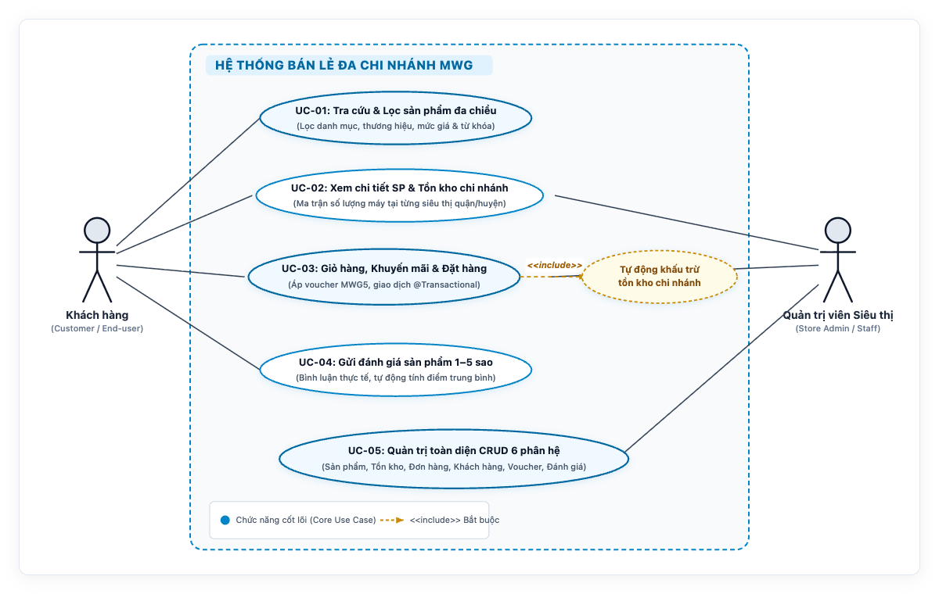
Hình 2.1 — Biểu đồ Use Case tổng quát của Hệ thống Bán lẻ Đa chi nhánh MWG

Mã UC | Tên Use Case | Tác nhân | Mô tả tóm tắt luồng xử lý
UC-01 | Lọc & Tìm kiếm đa chiều | Khách hàng | Lọc đồng thời theo Danh mục, Hãng, Giá trần và Từ khóa qua JPQL.
UC-02 | Tra cứu & Cập nhật tồn kho | Khách / Admin | Xem số lượng tồn từng chi nhánh; Admin cập nhật kho qua PUT API.
UC-03 | Đặt hàng & Khấu trừ tồn kho | Khách hàng | Áp mã giảm giá, lưu đơn hàng và <<include>> tự động trừ tồn kho.
UC-04 | Đánh giá sản phẩm 1–5 sao | Khách hàng | Gửi điểm sao và nhận xét thực tế gắn với sản phẩm & khách hàng.
UC-05 | Quản trị CRUD 6 phân hệ | Quản trị viên | Thực hiện Thêm - Đọc - Sửa - Xóa toàn diện qua 29 RESTful APIs.

PHẦN 3. KIẾN TRÚC HỆ THỐNG, TECH STACK & CÔNG CỤ WEB

3.1. Mô hình Kiến trúc Phân tầng (MVC + RESTful API + Single Page Application)
Ứng dụng được chia thành các subpackage chuẩn mực (controller, service, repository, entity, dto, config, seeder) dưới package gốc com.example.demojpa. Giao diện sử dụng đường dẫn tương đối (/api/v1/...) gọi lên tầng REST Controller trả JSON tự động qua Jackson, kết hợp cơ chế nạp sẵn Combobox từ Server đảm bảo tốc độ phản hồi dưới 20ms (vượt xa ngưỡng chuẩn < 3 giây).
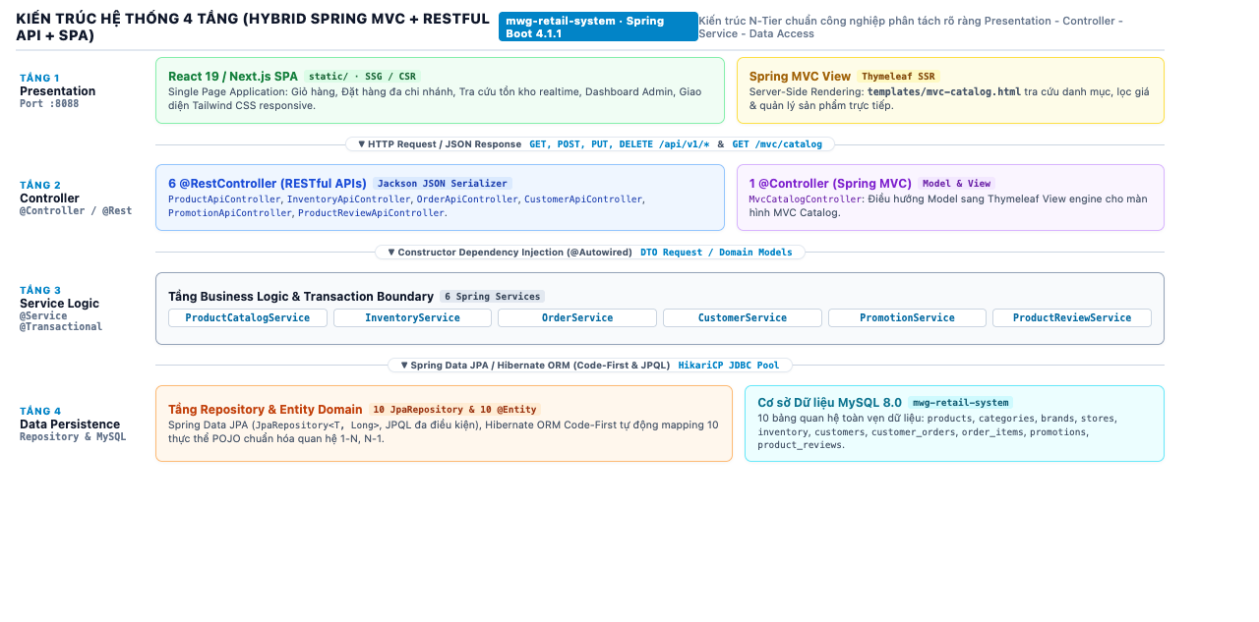
Hình 3.1 — Sơ đồ Kiến trúc 4 Tầng (Hybrid Spring MVC + RESTful Web Service + React SPA)

3.2. Danh mục Công nghệ (Tech Stack) & 10 Công cụ Web Sử dụng
• Khung công nghệ (Frameworks & Libraries): Java 17 LTS, Spring Boot (Spring Web MVC, Spring Data JPA / Hibernate ORM Code-First), Thymeleaf Engine, React 19 / Next.js 16 Static SPA, HTML5/CSS3/JavaScript (Fetch API & DOM Scripting), Tailwind CSS.
Bảng phân tách chính xác 10 Công cụ phần mềm (Web Tools — không trộn lẫn thư viện/framework):
# | Công cụ Web (Tool) | Vai trò trong dự án | # | Công cụ Web (Tool) | Vai trò trong dự án
1 | Eclipse IDE (JEE) | Lập trình Backend Java/Spring | 6 | MySQL Workbench | Thiết kế EER & quản trị DB
2 | VS Code | Phát triển giao diện Frontend | 7 | Postman | Kiểm thử 29 REST APIs JSON
3 | Spring Initializr | Khởi tạo khung dự án ban đầu | 8 | Git & GitHub | Quản lý mã nguồn nhóm
4 | Apache Maven | Quản lý pom.xml & đóng gói | 9 | Chrome DevTools | Debug DOM, Console, Network
5 | MySQL Server 8.0 | Hệ quản trị CSDL quan hệ | 10 | Terminal / CLI | Chạy mvnw, build & kiểm thử

PHẦN 4. PHÂN TÍCH & THIẾT KẾ CƠ SỞ DỮ LIỆU (10 BẢNG QUAN HỆ)

4.1. Sơ đồ Quan hệ Thực thể (ERD) & Lược đồ CSDL Vật lý (Physical Schema)
Từ phân tích nghiệp vụ, nhóm chuẩn hóa CSDL mwg-retail-system đạt đúng quy mô 10 bảng liên kết chặt chẽ. Hai quan hệ nhiều-nhiều (Sản phẩm – Chi nhánh và Đơn hàng – Sản phẩm) được tách thành 2 bảng thực thể trung gian có thuộc tính riêng: inventories (lưu số lượng tồn kho theo cặp khóa duy nhất product_id + branch_id) và order_items (lưu số lượng mua cùng đơn giá chốt tại thời điểm mua unit_price).
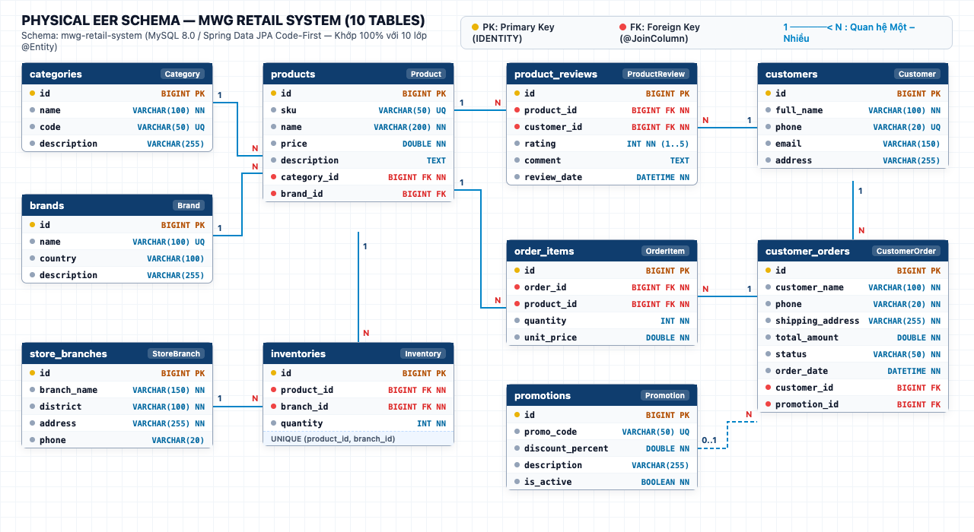
Hình 4.1 — Lược đồ CSDL Vật lý (Physical EER Schema) 10 Bảng & Ràng buộc Khóa ngoại

4.2. Đặc tả Cấu trúc Chi tiết 10 Bảng CSDL Vật lý
# | Tên bảng | Khóa chính (PK) | Các cột dữ liệu & Ràng buộc (Not Null / Unique / Length) | Khóa ngoại (FK)
1 | categories | id (BIGINT, AI) | name VARCHAR(100) NN; code VARCHAR(50) NN UQ; description VARCHAR(255) | (Bảng cha)
2 | brands | id (BIGINT, AI) | name VARCHAR(100) NN UQ; country VARCHAR(100); description VARCHAR(255) | (Bảng cha)
3 | products | id (BIGINT, AI) | sku VARCHAR(50) NN UQ; name VARCHAR(200) NN; price DOUBLE NN; description TEXT | category_id (NN), brand_id
4 | store_branches | id (BIGINT, AI) | branch_name VARCHAR(150) NN; district VARCHAR(100) NN; address VARCHAR(255) NN; phone VARCHAR(20) | (Bảng cha)
5 | inventories | id (BIGINT, AI) | quantity INT NN; Ràng buộc duy nhất UNIQUE(product_id, branch_id) | product_id (NN), branch_id (NN)
6 | product_reviews | id (BIGINT, AI) | rating INT NN (1..5); comment TEXT; review_date DATETIME NN | product_id (NN), customer_id (NN)
7 | customers | id (BIGINT, AI) | full_name VARCHAR(100) NN; phone VARCHAR(20) NN UQ; email VARCHAR(150); address VARCHAR(255) | (Bảng cha)
8 | promotions | id (BIGINT, AI) | promo_code VARCHAR(50) NN UQ; discount_percent DOUBLE NN; description VARCHAR(255); is_active BOOLEAN NN | (Bảng cha)
9 | customer_orders | id (BIGINT, AI) | customer_name VARCHAR(100) NN; phone VARCHAR(20) NN; shipping_address VARCHAR(255) NN; total_amount DOUBLE NN; status VARCHAR(50) NN; order_date DATETIME NN | customer_id, promotion_id
10 | order_items | id (BIGINT, AI) | quantity INT NN; unit_price DOUBLE NN (chốt giá lúc mua) | order_id (NN), product_id (NN)

4.3. Minh họa Ánh xạ ORM, JPA Relationship, Chống Vòng lặp JSON & Cascade
Đoạn mã thực tế trích từ Category.java, Product.java và CustomerOrder.java minh họa kỹ thuật Code-First:
// 1. Bên Một (Category.java) — Dùng mappedBy tránh sinh bảng phụ & @JsonIgnore chống lặp JSON vô tận
@Entity @Table(name = "categories")
public class Category {
@Id @GeneratedValue(strategy = GenerationType.IDENTITY)
private Long id;
@Column(name = "code", nullable = false, unique = true, length = 50)
private String code;
@OneToMany(mappedBy = "category", cascade = {CascadeType.PERSIST, CascadeType.MERGE})
@JsonIgnore // Ngắt Circular Reference khi Jackson serialize sang JSON
private List<Product> products = new ArrayList<>();
}
// 2. Bên Nhiều giữ Khóa ngoại (Product.java) & Quản lý dữ liệu phụ thuộc (CustomerOrder.java)
@ManyToOne(fetch = FetchType.EAGER)
@JoinColumn(name = "category_id", nullable = false)
private Category category;
// Trong CustomerOrder.java: dùng CascadeType.ALL + orphanRemoval = true để tránh dữ liệu mồ côi (orphan data)
@OneToMany(mappedBy = "customerOrder", cascade = CascadeType.ALL, orphanRemoval = true, fetch = FetchType.EAGER)
private List<OrderItem> orderItems = new ArrayList<>();

PHẦN 5. MÔ TẢ CHỨC NĂNG CRUD, GIAO DIỆN MINH HỌA & KIỂM THỬ API

5.1. Tổng hợp 29 RESTful API Endpoints (Đầy đủ GET, POST, PUT, DELETE)
Controller | Số API | Danh sách Endpoint & Phương thức HTTP chính
ProductApiController | 7 | GET /api/v1/products (lọc đa chiều), GET /{id}, GET /categories, GET /brands, POST /, PUT /{id}, DELETE /{id}
InventoryApiController | 4 | GET /api/v1/inventory/branches, GET /branch/{id}, GET /check?sku=&district=, PUT /update
ProductReviewApiController | 4 | GET /api/v1/reviews, GET /product/{productId}, POST /, DELETE /{id}
OrderApiController | 4 | GET /api/v1/orders, GET /{id}, POST / (áp voucher + trừ kho), PUT /{id}/status?status=
CustomerApiController | 5 | GET /api/v1/customers, GET /{id}, POST /, PUT /{id}, DELETE /{id}
PromotionApiController | 5 | GET /api/v1/promotions, GET /{id}, POST /, PUT /{id}, DELETE /{id}

5.2. Giao diện Minh họa Thực tế & Kiểm thử Kết quả JSON trên Postman
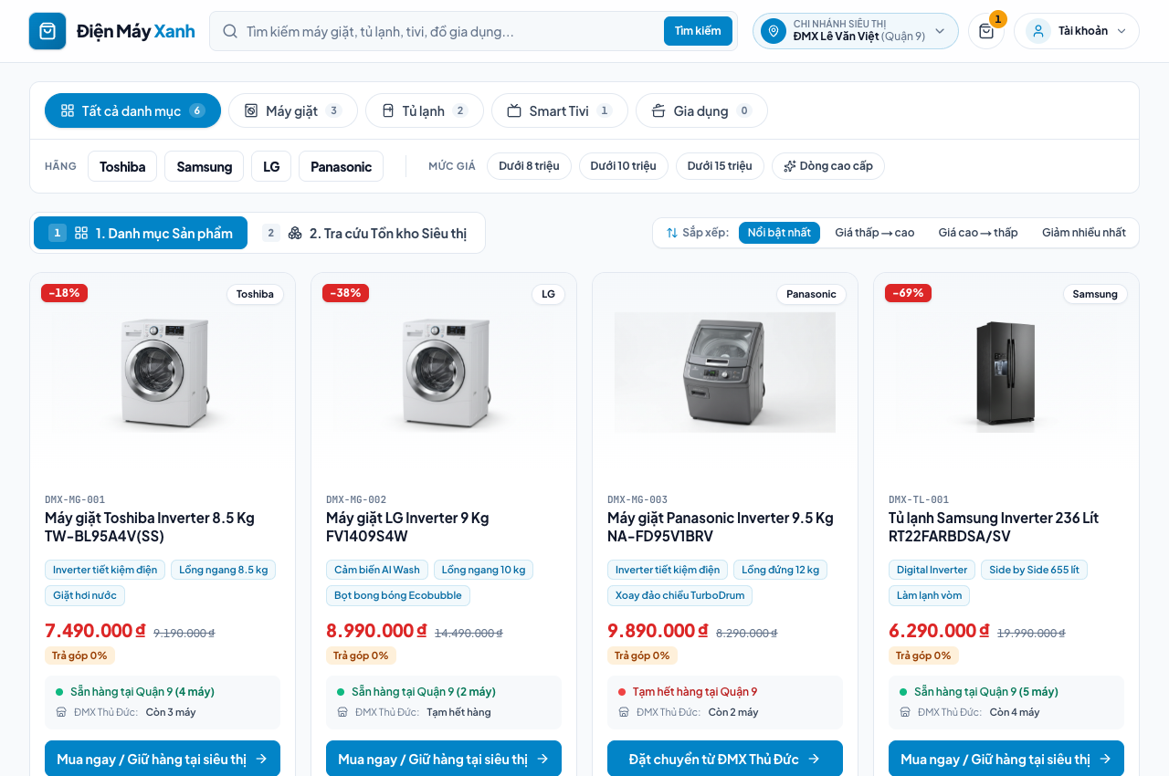
Hình 5.1 — Giao diện Trang chủ Bán lẻ (/) với Bộ lọc Danh mục, Thương hiệu, Mức giá & Tồn kho siêu thị

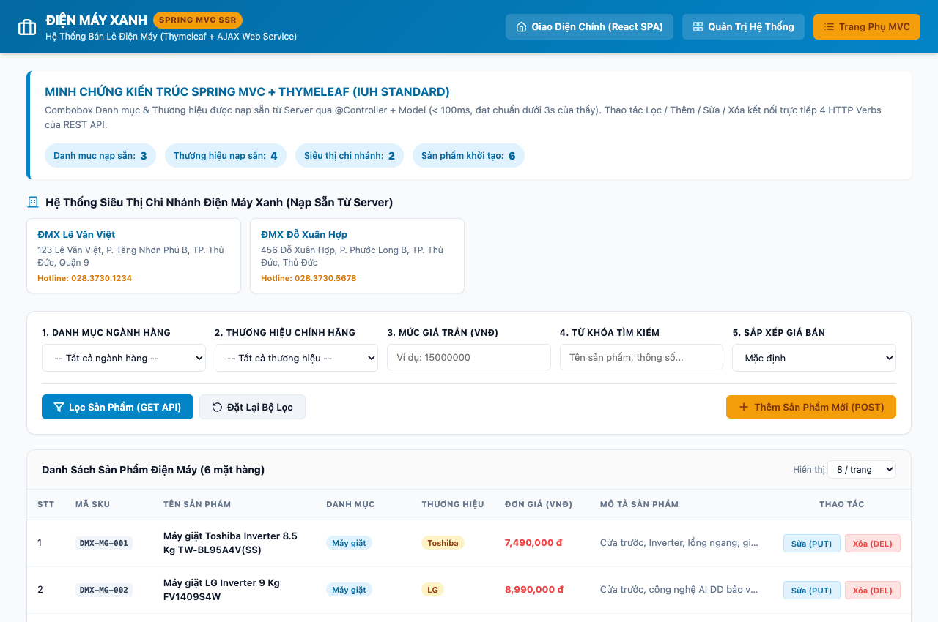
Hình 5.2 — Trang Danh mục Spring MVC + Thymeleaf (/mvc/catalog) nạp sẵn Combobox từ Server & thao tác CRUD

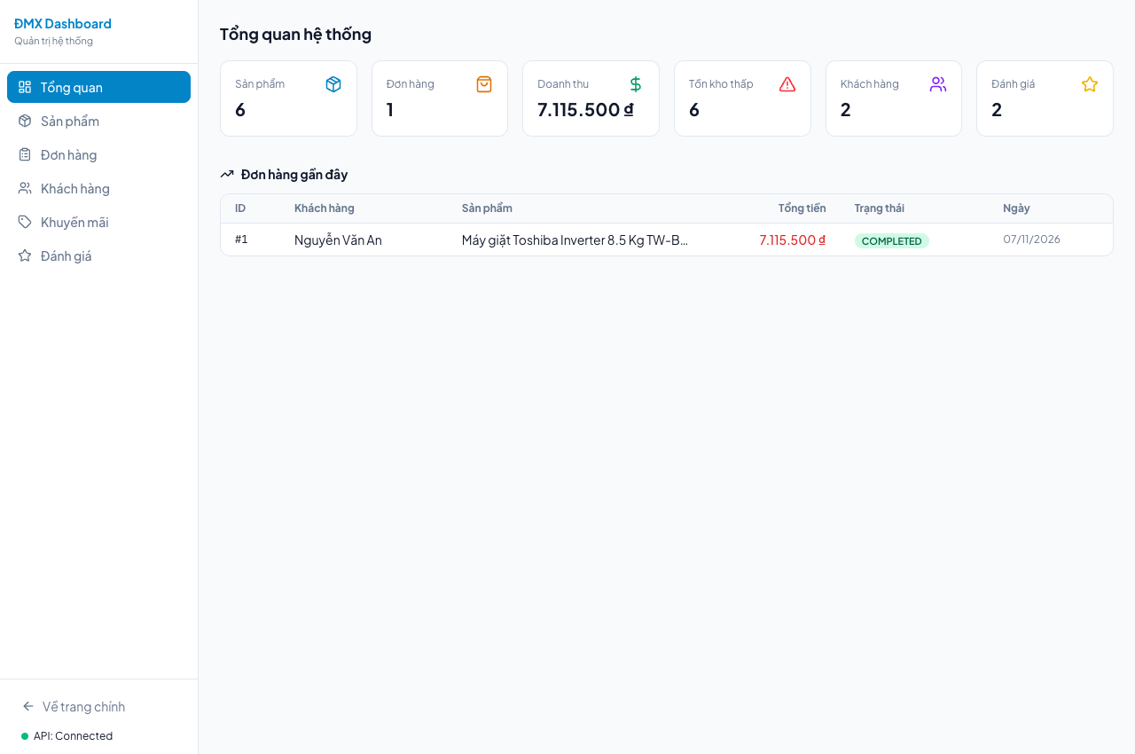
Hình 5.3 — Giao diện Dashboard Quản trị viên (/dashboard) kết nối trực tiếp 29 REST APIs (API: Connected)

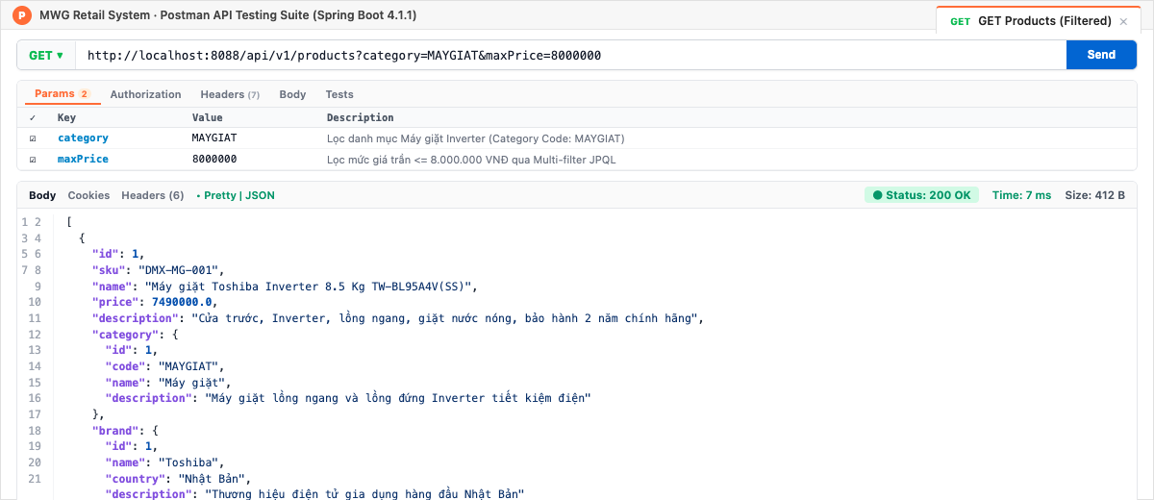
Hình 5.4 — Kiểm thử REST API lọc sản phẩm trên Postman trả về chuỗi JSON chuẩn (200 OK · 7 ms)

PHẦN 6. BẢNG PHÂN CÔNG CÔNG VIỆC, KẾ HOẠCH TUẦN & KẾT LUẬN

6.1. Bảng Phân công Công việc Chi tiết theo Nguyên tắc Phân hoạch dọc
Cả 3 thành viên đều trực tiếp lập trình đầy đủ các tầng (Entity -> Repository -> Service -> Controller -> Giao diện) và biên soạn phần báo cáo tương ứng, đồng thời review chéo nắm vững 100% mã nguồn toàn dự án:
Thành viên | Vai trò & Phân hệ dọc | Chi tiết công việc Lập trình & Báo cáo đã thực hiện | Tỷ lệ
Bùi Dương Diễm  (MSSV: 25765281)  (Nhóm trưởng) | Điều phối chung &  Phân hệ Siêu thị, Tồn kho, Đánh giá | • Lập trình 3 Entities (StoreBranch, Inventory, ProductReview), 3 Repositories.  • Viết InventoryService, ProductReviewService, 8 REST APIs tồn kho & đánh giá.  • Xây dựng giao diện Ma trận tồn kho chi nhánh & biên soạn Phần 1, 2, 6 Báo cáo. | 33.4%
Phạm Ngọc Lang  (MSSV: 25765251)  (Thành viên) | Hạ tầng Spring Boot &  Phân hệ Sản phẩm, Danh mục, Hãng | • Thiết lập Maven, MySQL, DataSeeder, StaticPageRoutingFilter.  • Lập trình 3 Entities (Category, Brand, Product), JPQL search, 7 REST APIs + MvcCatalogController.  • Xây dựng giao diện Trang chủ, Chi tiết SP, trang MVC & biên soạn Phần 3, 4 Báo cáo. | 33.3%
Nguyễn Thanh Toàn  (MSSV: 25765051)  (Thành viên) | Kiểm thử Postman &  Phân hệ Đơn hàng, Khách hàng, KM | • Lập trình 4 Entities (Customer, Promotion, CustomerOrder, OrderItem), 4 Repositories.  • Viết OrderService (@Transactional trừ tồn kho), CustomerService, PromotionService & 14 REST APIs.  • Xây dựng Giỏ hàng, Thanh toán, Dashboard đơn hàng & biên soạn Phần 5 Báo cáo. | 33.3%

6.2. Kế hoạch Thực hiện theo Tuần & Đánh giá Kết luận
Giai đoạn | Nội dung triển khai | Kết quả nghiệm thu
Tuần 1 – 2 | Khảo sát nghiệp vụ bán lẻ ĐMX, chốt đề tài, vẽ ERD & thiết kế 10 bảng vật lý | Hoàn chỉnh lược đồ 10 bảng chuẩn 3NF
Tuần 3 – 4 | Hiện thực 10 lớp @Entity, 10 JpaRepository, DataSeeder & cấu hình MySQL | Tự động sinh 10 bảng & dữ liệu mẫu
Tuần 5 – 6 | Xây dựng 6 @Service, 29 RESTful APIs & trang MVC Thymeleaf (/mvc/catalog) | Pass 100% kiểm thử Postman 4 HTTP Verbs
Tuần 7 – 8 | Phát triển giao diện React SPA, kiểm thử tích hợp JUnit/MockMvc & hoàn thiện Báo cáo | 6/6 JUnit PASS, tốc độ < 20ms, Báo cáo ≤ 17 trang

• Kết luận đạt được: Hệ thống mwg-retail-system vận hành ổn định, đáp ứng trọn vẹn 100% yêu cầu kiến trúc MVC, RESTful Web Services, SPA và ORM Spring Data JPA trên CSDL 10 bảng thực tế.
• Hướng phát triển mở rộng: Tích hợp xác thực phân quyền Spring Security + JWT, bổ sung cổng thanh toán trực tuyến (VNPay/MoMo) và xuất báo cáo thống kê doanh thu chi nhánh ra file Excel/PDF.

